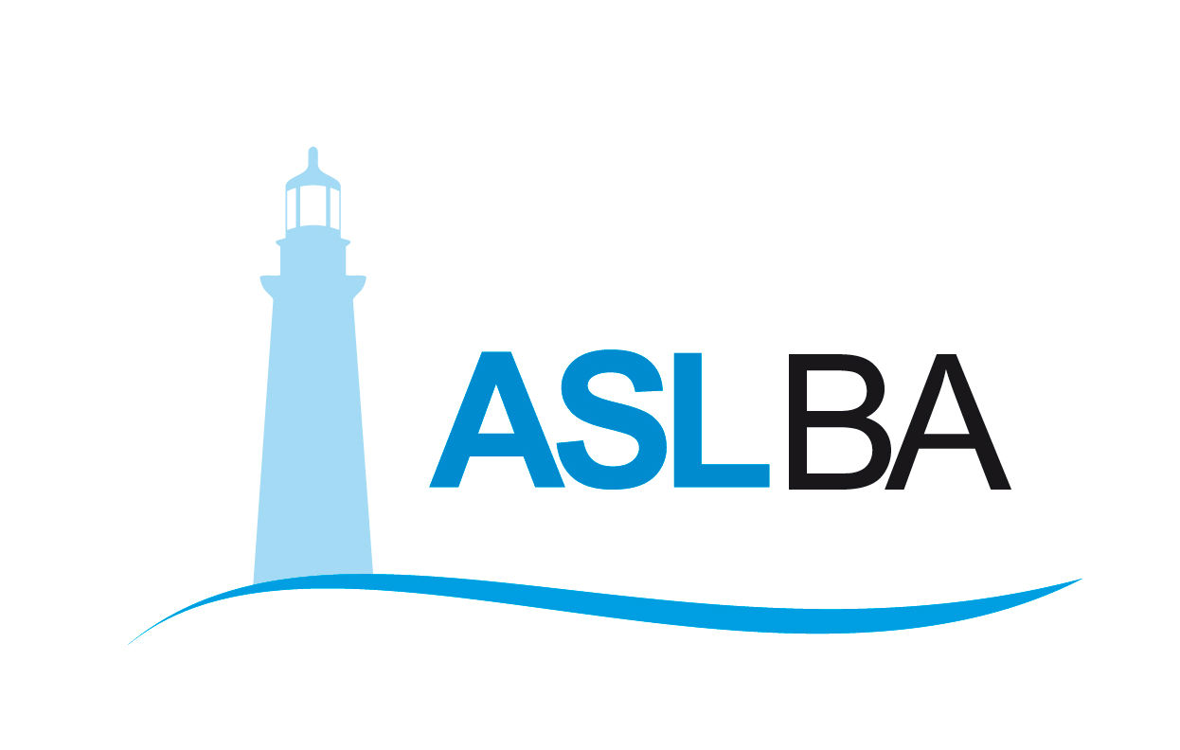
Ufficio Stampa – Direzione Generale
Mail ufficio.stampa@asl.bari.it

COMUNICATO STAMPA
Disabilità e coronavirus, la Neuropsichiatria infantile
continua le terapie con gli ambulatori “a distanza”
Supporto telefonico e via Skype per proseguire le attività e mantenere il contatto tra terapisti e piccoli pazienti. Circa 100 operatori e 800 utenti da 2 ai 18 anni già coinvolti. E per i soggetti autistici spazi verdi dedicati

Bari, 8 aprile 2020 – Se all’ambulatorio non si può andare, è l’ambulatorio a “spostarsi”. L’emergenza Covid 19 ha comportato la sospensione delle attività riabilitative ambulatoriali ma non ha fermato la possibilità di offrire servizi agli utenti in modo alternativo rispetto al trattamento in presenza. In pratica veri e propri ambulatori a distanza, grazie ai quali medici, psicologi e terapisti possono “andare a domicilio” dei piccoli pazienti - già oggi sono circa 800 quelli raggiunti e coinvolti, da 2 ai 18 anni e oltre - sfruttando le tecnologie della comunicazione digitale.
L’Unità Operativa Complessa di Neuropsichiatria dell’Infanzia e dell’Adolescenza diretta dal dott. Vito Lozito, d’intesa con il direttore del Dipartimento di Salute Mentale dott. Domenico Semisa e coadiuvato sui territori dai dirigenti responsabili di Struttura, dott. Cesare Natalino Porcelli (Area Metropolitana), dott. Giuseppe Cipolla (Area Nord), dott. Claudio Zicarelli (Area Sud) e dott.ssa Antonia Bello (Area Alta Murgia), ha così attivato una serie di interventi in remoto dedicati ai bambini affetti da diverse patologie: disabilità intellettive, autismo, disturbo da deficit di attenzione/iperattività, disturbi specifici dell'apprendimento, disturbi del linguaggio e del comportamento, patologie neurologiche neuromotorie, disarmonie evolutive, esordi precoci e disturbi di varia natura psichiatrica.
I nuovi strumenti tecnologici
Dunque, largo spazio al supporto telefonico e ai social media come Skype, che assicura il contatto visivo assieme alla possibilità di dialogare. Di fatto, i trattamenti non sono stati sospesi ma continuano in modo nuovo, naturalmente con la grande collaborazione e il coinvolgimento dei genitori. Fondamentali, poi, i colloqui di supporto operativo e la supervisione da parte dei terapisti, anche in tempo reale, grazie all’impiego di smart tv, pc e smartphone, a seconda della dotazione tecnologica delle famiglie e nel rispetto della privacy.
Non lasciare indietro nessuno
L’obiettivo è non lasciare indietro nessuno e per questo la Neuropsichiatria Infantile ha messo in campo circa 100 dei suoi operatori fra fisioterapisti, logopedisti, educatori professionali, neuropsicomotricisti, tecnici della riabilitazione psichiatrica oltre che psicologi ed assistenti sociali. Capaci di affiancare ai contenuti scolastici, che nel frattempo i ragazzi continuano a utilizzare, quelli terapeutici, facendo molta attenzione ad entrare nel loro mondo emozionale con la leggerezza del gioco.
Per i casi più gravi, in ogni caso, viene assicurato il consueto trattamento domiciliare, effettuato però nel rispetto delle massime misure di sicurezza per l’operatore, per il bambino e per la famiglia.
Lavoro “da remoto”, necessità e virtù
Il lavoro da “remoto”, avviato inizialmente per necessità, comincia a dare frutti interessanti, tanto da spingere gli operatori della Neuropsichiatria infantile a continuarlo nelle prossime settimane e ad esplorare nuove forme. Non solo nella terapia con gli utenti, ma anche all’interno dei team di lavoro. L’Unità di Neuropsichiatria, infatti, sta già organizzando uno spazio di lavoro virtuale, realizzato dall’operatore di sviluppo progettuale dr. Stefano Costa insieme agli altri operatori del comparto che si stanno impegnando per la riuscita del progetto e supportata dal tecnico informatico della ASL Massimo Sciruicchio, con il coordinamento dell’ing. Mario Cisternino. Una piattaforma online che permette già a tutti gli operatori, anche con strumenti propri, di utilizzare spazi di condivisone di file e documenti di lavoro, videoconferenze, meeting e momenti di aggiornamento professionale.
Nuova organizzazione e sviluppi futuri
“Un’organizzazione – assicura il direttore della NPIA Vito Lozito – che resterà operativa anche alla fine dell’attuale emergenza valorizzando l’apporto di tutti gli attori che ruotano intorno al progetto della NPIA, operatori sanitari, dirigenza e comparto, e socio-sanitari come agenti del cambiamento, ma anche genitori e operatori educativi, insegnanti e operatori socio-educativi del territorio che vorranno condividere questa visione di sistema sanitario integrato per la continuità delle cure ambulatorio-casa-territorio”.
Per permettere a tutti gli utenti di contattare i propri terapisti di riferimento sono disponibili diversi numeri telefonici (leggi qui), in tutte le aree aziendali di NPIA, ai quali poter chiamare sia per richiedere informazioni sia per avere supporto.
Il DG Sanguedolce: in campo le energie migliori
Un impegno notevole che il Direttore Generale Antonio Sanguedolce ha subito incoraggiato: “In questa attività – fa notare - abbiamo messo in campo le energie, le risorse e le competenze migliori per garantire alle famiglie e ai pazienti la continuità terapeutica, anche a distanza. I nostri operatori, che ringrazio tutti, sono riusciti a farlo in una situazione di emergenza e con modalità assolutamente inedite dimostrando una grande capacità riorganizzativa che è una ricchezza per l’azienda sanitaria e per la comunità, soprattutto perché si è data una risposta efficace ai bisogni di minori e famiglie particolarmente fragili”.
L’autismo e la terapia all’aperto
Parallelamente la NPIA della ASL Bari sta collaborando con il Comune di Bari per garantire alle persone con disturbi dello spettro autistico, adulti e minori, e ai soggetti con disturbo da deficit di attenzione/iperattività e disabilità intellettiva grave di poter usufruire di spazi verdi per stare all’aria aperta, un bisogno che ha evidenti risvolti umani e terapeutici. A Bari già oggi è possibile passeggiare, correre liberamente, giocare attraverso i percorsi sensoriali e l’uliveto del Parco urbano Clipper in via Mazzitelli 43. E ci si sta attrezzando similmente in altri comuni, reperendo spazi verdi ad hoc, con accesso contingentato, da destinare alle esigenze di pazienti e famiglie anche dopo l’emergenza. Dove non arriva la tecnologia, insomma, vengono in soccorso altre risorse più tradizionali, a patto di mantenere la giusta distanza.

Massimo D’Onofrio
Specialista nei rapporti con i media – giornalista pubblico
Cell. 3497465843
Cell. aziendale 3398749922
E-mail massimodonofrio69@gmail.com
E-mail aziendale massimo.donofrio@asl.bari.it

